
ПОСТРЕЛИЗ
XI выставка-фестиваль моды и красоты «Идеаль»
18 – 20 ноября 2016 г.
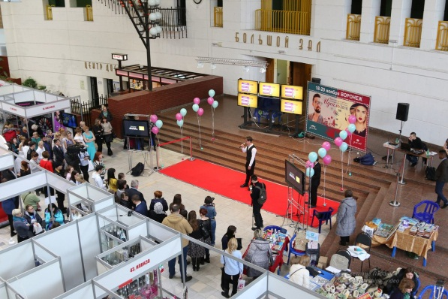
С 18 по 20 ноября в Воронеже во Дворце творчества детей и молодежи прошла выставка моды и красоты «Идеаль». Экспозиция собрала 47 участников со всех уголков страны и ближнего зарубежья. На выставке встретились компании из Москвы, Санкт-Петербурга, Липецка, Челябинска, Белгорода, Старого Оскола, Тулы, Костромы, Ставрополя, Воронежа и Харькова.
В течение трех дней специалисты beauty-индустрии демонстрировали новинки в парикмахерском, ногтевом, косметологическом и визажном искусстве. 18 ноября состоялся масштабный конкурс «Город чемпионов» по парикмахерскому искусству при поддержке международного фестиваля красоты «Невские берега». 19 ноября московские стилисты проекта Hair Expert рассказали и наглядно продемонстрировали основы построения градуированной формы стрижек и причесок. В эти же дни шла насыщенная деловая программа по ногтевому искусству: Чемпионат «Beautiful Technology» на Кубок Российского Союза экспертов красоты, мастер-классы на стендах и презентации новых продуктов каждые два часа.
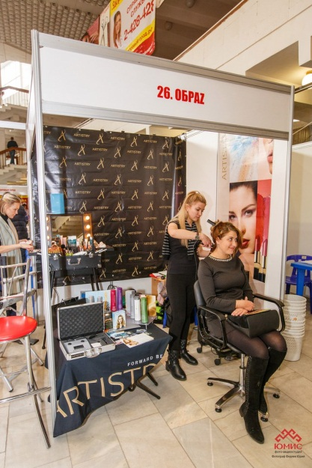
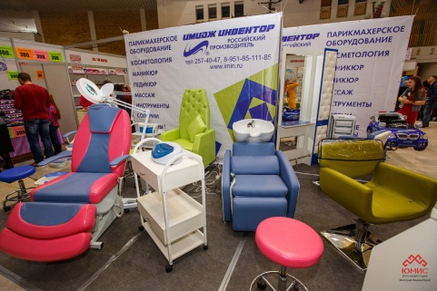
Посетители выставки могли бесплатно пройти тест кожи, сделать макияж и укладку, пройти процедуру депиляции и сеанс массажа. На выставке работали две фотозоны с профессиональными фотографами.
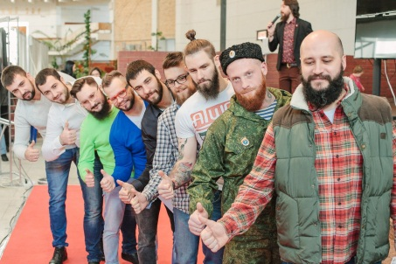
Мужская половина тоже не осталась без внимания. 20 ноября состоялся первый в Воронеже чемпионат бородачей, приуроченный к ежегодной акции НЕБРИТЫЙНОЯБРЬ, организаторами которой являются Алексей Комаров, Кирилл Хурма и благотворительная организация «Общие Дети».
Брутальные и суровые на первый взгляд молодые люди продолжают доказывать, что на самом деле они добрые и внимательные. Участием в акции они привлекают внимание к важной проблеме детей-отказников и помогают обеспечить хороший уход и достойные условия содержания малышей.
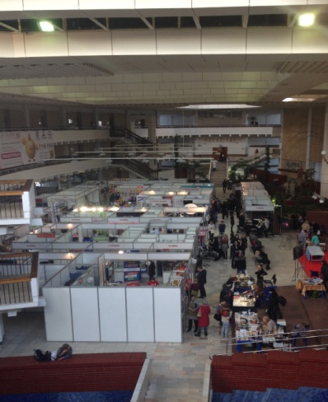
За три дня выставку посетило более 4500 человек.
Увидимся на Идеаль2017!
Организаторы: Выставочный центр ВЕТА, тел. 2-512-012, tppvo@bk.ru

